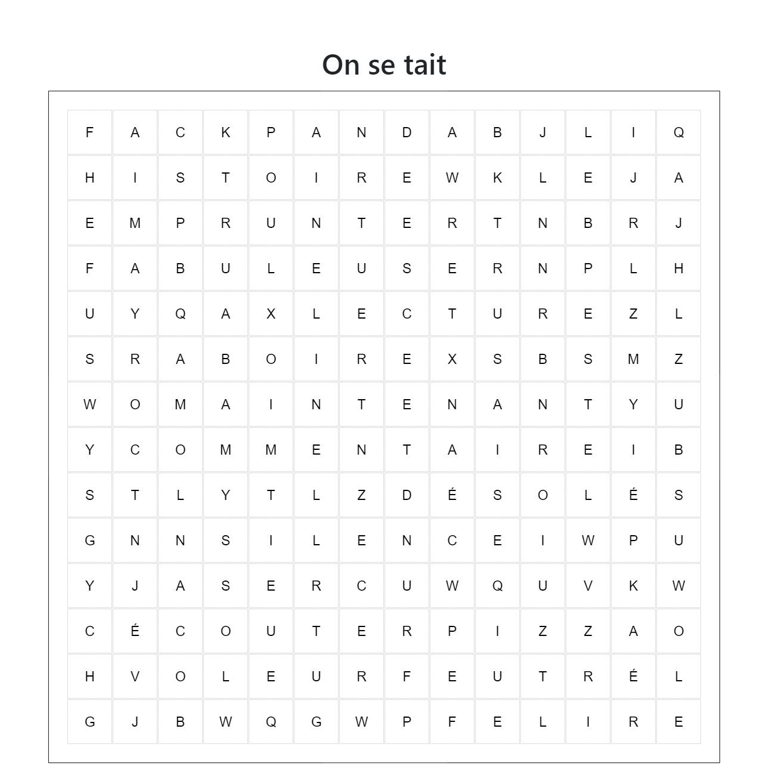

- boire emprunter commentaire désolé
- fabuleuse feutré histoire jaser
- lecture lire maintenant panda

pizza silence voleur écouter

